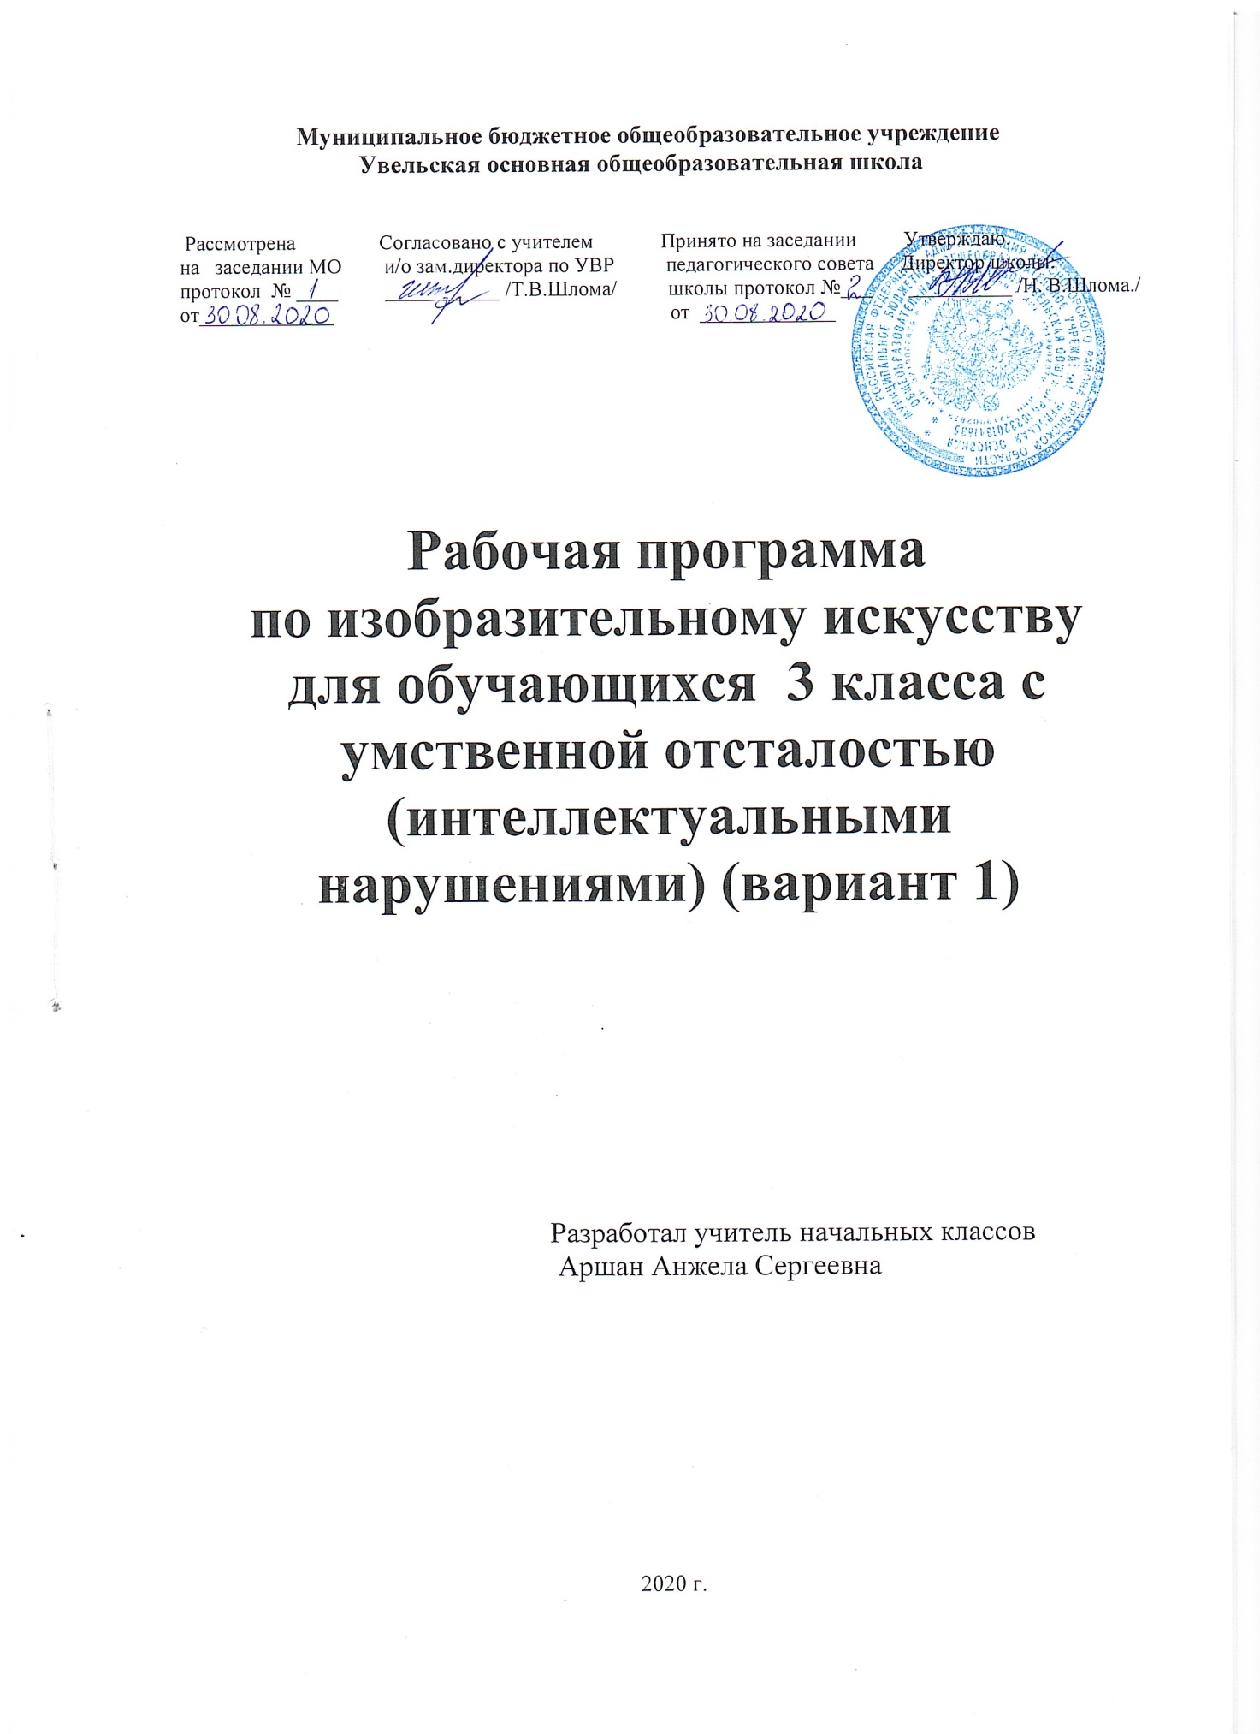

I.Пояснительная записка
Рабочая программа учебного предмета «Изобразительное искусство» 3 класс составлена на основе адаптированной основной общеобразовательной программы начального общего образования МБОУ Увельской ООШ в соответствии с содержанием учебной программы В.В. Воронковой (вариант 1).
На основе «Программы специальных (коррекционных) образовательных учреждений VIII вида подготовительный, 1 – 4 классы» под редакцией В. В. Воронковой (раздел «Изобразительное искусство», автор И. А. Грошенков) - Москва «Просвещение»,2004 год
Цели образовательно-коррекционной работы
Цель: формирование интереса к изобразительной деятельности и её результатам.
Задачи учебного предмета:
- воспитание положительных качеств личности (настойчивости, стремления к познанию, доброжелательности и др.);
- воспитание интереса к занятиям изобразительной деятельностью;
- знакомство обучающихся с отдельными произведениями изобразительного, декоративно-прикладного и народного искусства, развитие эстетических чувств и понимания красоты окружающего мира;
- развитие познавательной активности, формирование у школьников приёмов познания предметов и явлений действительности с целью их изображения;
- формирование практических умений в разных видах художественно-изобразительной деятельности (в рисовании, аппликации);
- воспитание умения работать в заданной последовательности в соответствии с правилами (по инструкции) и самостоятельно;
- формирование умения работать коллективно, выполняя определённый этап работы в цепи заданий для получения результата общей деятельности.
- способствовать коррекции недостатков познавательной деятельности школьников путем систематического и целенаправленного воспитания и развития у них правильного восприятия формы, конструкции, величины, цвета предметов, их положения в пространстве;
- исправлять недостатки моторики и совершенствовать зрительно-двигательную координацию путем использования вариативных и многократно повторяющихся графических действий с применением разнообразного изобразительного материала;
- дать обучающимся знания элементарных основ реалистического рисунка, формировать навыки рисования с натуры, декоративного рисования.

II.Планируемые результаты учебного предмета
- Личностные универсальные учебные действия обеспечивают ценностносмысловую ориентацию обучающихся (умение соотносить поступки и события с принятыми этическими принципами, знание моральных норм и умение выделить нравственный аспект поведения) и ориентацию в социальных ролях и межличностных отношениях.
- Регулятивные УУД обеспечивают обучающимся организацию своей учебной деятельности.
- планирование — определение последовательности промежуточных целей с учётом конечного результата; составление плана и последовательности действий;
- контроль в форме сличения способа действия и его результата с заданным эталоном с целью обнаружения отклонений и отличий от эталона;
- коррекция — внесение необходимых дополнений и коррективов в план и способ действия в случае расхождения эталона, реального действия и его результата с учётом оценки этого результата самим обучающимся, учителем, товарищами;
- оценка — выделение и осознание обучающимся того, что уже усвоено и что ещё нужно усвоить, осознание качества и уровня усвоения; оценка результатов работы;
- Познавательные УУД включают: общеучебные, логические учебные действия, а также постановку и решение проблемы.
- Общеучебные универсальные действия:
- поиск и выделение необходимой информации, в том числе решение рабочих задач с использованием общедоступных в начальной школе инструментов ИКТ и источников информации;
- структурирование знаний;
- осознанное и произвольное построение речевого высказывания в устной и письменной форме;
- рефлексия способов и условий действия, контроль и оценка процесса и результатов деятельности;
- смысловое чтение как осмысление цели чтения и выбор вида чтения в зависимости от цели; извлечение необходимой информации из прослушанных текстов различных жанров; определение основной и второстепенной информации;
- постановка и формулирование проблемы, самостоятельное создание алгоритмов деятельности при решении проблем творческого и поискового характера.
- Коммуникативные универсальные учебные действия обеспечивают социальную компетентность и учёт позиции других людей, партнёров по общению или деятельности; умение слушать и вступать в диалог; участвовать в коллективном обсуждении проблем; способность интегрироваться в группу сверстников и строить продуктивное взаимодействие и сотрудничество со сверстниками и взрослыми
- Оценка достижения планируемых результатов освоения учебной программы
- Учащиеся должны уметь:
- Правильно располагать лист бумаги (по вертикали или горизонтали) в зависимости от пространственного расположения изображаемого.
Самостоятельно размещать изображение отдельно взятого предмета посередине листа бумаги.
Ориентироваться на плоскости листа бумаги и в готовой геометрической форме.
Правильно распределять величину изображения в зависимости от размера листа бумаги.
Делить лист на глаз на две и четыре равные части.
Анализировать с помощью учителя строение предмета.
Изображать от руки предметы разной формы, передавая их характерные особенности.
Рисовать узоры из геометрических и растительных форм в полосе и квадрате.
В рисунках на темы изображать основания более близких предметов- ниже, дальних предметов — выше; изображать близкие предметы крупнее дальних, хотя и равных по величине. Различать и называть цвета и их оттенки.
Узнавать в иллюстрациях книг и в репродукциях художественных картин характерные признаки времен года, передаваемые средствами изобразительного искусства.
Анализировать свой рисунок с помощью учителя, отмечать в работе достоинства и недостатки.

III.Содержание учебного курса
В 3 классе продолжительность учебного года составляет 34 недели. При 5-дневной учебной неделе на предмет «Изобразительное искусство» в 3 классе отведен 1 час в неделю, что составляет 34 часов за учебный год.
Формы обучения: обучение осуществляется в массовой школе.
Методы организации учебно-познавательной деятельности:
- методы изложения нового материала;
- методы закрепления и повторения.
Методы стимулирования и мотивации учебно-познавательного процесса
В младших классах необходимо пробудить у учащихся интерес к предмету. Это возможно только при использовании дидактических игр, игровых приемов, занимательных упражнений, создании увлекательных для детей ситуаций.
Интерес учащихся к новому материалу поверхностный, узкий, ситуативный, Поэтому нужен этап подготовки к восприятию новых знаний.
Приемы этой подготовки заключаются в следующем:
-применение удивления;
-создание проблемной ситуации;
-краткая самостоятельная работа;
Наглядные методы: показ, иллюстрация , демонстрация
Средства обучения: Словесные методы: рассказ, объяснение, беседа.
Методы контроля
- проверка и оценка знаний.
Подготовительный период обучения
Формирование организационных умений: правильно сидеть, правильно держать и пользоваться инструментами (карандашами, кистью, красками), правильно располагать изобразительную поверхность на столе. Сенсорное воспитание: различение формы предметов при помощи зрения, осязания и обводящих движений руки; узнавание и показ основных геометрических фигур и тел (круг, квадрат, прямоугольник, шар, куб); узнавание, называние и отражение в аппликации и рисунке цветов спектра; ориентировка на плоскости листа бумаги. Развитие моторики рук: формирование правильного удержания карандаша и кисточки; формирование умения владеть карандашом; формирование навыка произвольной регуляции нажима; произвольного темпа движения (его замедление и ускорение), прекращения движения в нужной точке; направления движения. Обучение приемам работы в изобразительной деятельности (лепке,
выполнении аппликации, рисовании):
Приемы лепки:
― отщипывание кусков от целого куска пластилина и разминание;
― размазывание по картону;
― скатывание, раскатывание, сплющивание;
― примазывание частей при составлении целого объемного изображения.
Приемы работы с «подвижной аппликацией» для развития целостноговосприятия объекта при подготовке детей к рисованию:
― складывание целого изображения из его деталей без фиксации на плоскости листа;
― совмещение аппликационного изображения объекта с контурным рисунком геометрической фигуры без фиксации на плоскости листа;
― расположение деталей предметных изображений или силуэтов на листе бумаги в соответствующих пространственных положениях;
― составление по образцу композиции из нескольких объектов без фиксации на плоскости листа.
Приемы выполнения аппликации из бумаги:
― приемы работы ножницами;
― раскладывание деталей аппликации на плоскости листа относительно друг друга в соответствии с пространственными отношениями:
внизу, наверху, над, под, справа от …, слева от …, посередине;
― приемы соединения деталей аппликации с изобразительной поверхностью с помощью пластилина.
― приемы наклеивания деталей аппликации на изобразительную поверхность с помощью клея.
Приемы рисования твердыми материалами (карандашом, фломастером, ручкой):
― рисование с использованием точки (рисование точкой; рисование по заранее расставленным точкам предметов несложной формы по образцу).
― рисование разнохарактерных линий (упражнения в рисовании по клеткам прямых вертикальных, горизонтальных, наклонных, зигзагообразных линий; рисование дугообразных, спиралеобразных линии; линий замкнутого контура (круг, овал).
-Рисование по клеткам предметов несложной формы с использованием этих линии (по образцу);
― рисование без отрыва руки с постоянной силой нажима и изменением силы нажима на карандаш. Упражнения в рисовании линий.
Рисование предметов несложных форм (по образцу);
― штрихование внутри контурного изображения; правила штрихования; приемы штрихования (беспорядочная штриховка и упорядоченная штриховка в виде сеточки);
― рисование карандашом линий и предметов несложной формы двумя руками.
Приемы работы красками:
― приемы рисования руками: точечное рисование пальцами; линейное рисование пальцами; рисование ладонью, кулаком, ребром ладони;
― приемы трафаретной печати: печать тампоном, карандашной резинкой, смятой бумагой, трубочкой и т.п.; приемы кистевого письма: примакивание кистью; наращивание массы; рисование сухой кистью; рисование по мокрому листу и т.д.
Обучение действиям с шаблонами и трафаретами:
― правила обведения шаблонов;
― обведение шаблонов геометрических фигур, реальных предметов несложных форм, букв, цифр.
Обучение композиционной деятельности
-Развитие умений воспринимать и изображать форму предметов, пропорции, конструкцию
Формирование понятий: «предмет», «форма», «фигура», «силуэт»,
«деталь», «часть», «элемент», «объем», «пропорции», «конструкция», «узор», «орнамент», «скульптура», «барельеф», «симметрия», «аппликация» и т.п.
Разнообразие форм предметного мира. Сходство и контраст форм. Геометрические фигуры. Природные формы. Трансформация форм. Передача разнообразных предметов на плоскости и в пространстве и т.п. Обследование предметов, выделение их признаков и свойств,
необходимых для передачи в рисунке, аппликации, лепке предмета. Соотнесение формы предметов с геометрическими фигурами (метод
обобщения). Передача пропорций предметов. Строение тела человека, животных и др. Передача движения различных одушевленных и неодушевленных предметов.
Приемы и способы передачи формы предметов:
лепка предметов из отдельных деталей и целого куска пластилина; составление целого изображения из деталей, вырезанных из бумаги; вырезание или обрывание силуэта предмета из бумаги по контурной линии; рисование по опорным точкам, дорисовывание, обведение шаблонов, рисование по клеткам, самостоятельное рисование формы объекта и т.п. Сходство и различия орнамента и узора.
Виды орнаментов по форме:
- в полосе, замкнутый, сетчатый, по содержанию: геометрический,
- растительный, зооморфный, геральдический и т.д. Принципы построения орнамента в полосе, квадрате, круге, треугольнике (повторение одного элемента на протяжении всего орнамента; чередование элементов по форме,
- цвету; расположение элементов по краю, углам, в центре и т.п.).Практическое применение приемов и способов передачи графических
- образов в лепке, аппликации, рисунке. Развитие восприятия цвета предметов и формирование умения
- передавать его в рисунке с помощью красок. Понятия: «цвет», «спектр», «краски», «акварель», «гуашь», «живопись»
и т.д. Цвета солнечного спектра (основные, составные, дополнительные).Теплые и холодные цвета. Смешение цветов. Практическое овладение основами цветоведения. Различение и обозначением словом, некоторых ясно различимых оттенков цветов. Работа кистью и красками, получение новых цветов и оттенков путем смешения на палитре основных цветов, отражение светлости цвета
(светло-зеленый, темно-зеленый и т.д.). Эмоциональное восприятие цвета. Передача с помощью цвета характера персонажа, его эмоционального состояния (радость, грусть). Роль белых и черных красок в эмоциональном звучании и выразительность образа.
Подбор цветовых сочетаний при создании сказочных образов: добрые, злые образы.
Приемы работы акварельными красками: кистевое письмо
― примакивание кистью; рисование сухой кистью; рисование по мокрому листу (алла прима), послойная живопись (лессировка) и т.д.
Практическое применение цвета для передачи графических образов в рисовании с натуры или по образцу, тематическом и декоративном рисовании, аппликации.
Обучение восприятию произведений искусства
Примерные темы бесед:
«Изобразительное искусство в повседневной жизни человека. Работа художников, скульпторов, мастеров народных промыслов, дизайнеров». «Виды изобразительного искусства». Рисунок, живопись, скульптура, декоративно-прикладное искусства, архитектура, дизайн. «Как и о чем создаются картины» Пейзаж, портрет, натюрморт, сюжетная картина. Какие материалы использует художник (краски, карандаши и др.). Красота и разнообразие природы, человека, зданий, предметов, выраженные средствами живописи и графики. Художники создали произведения живописи и графики: И. Билибин, В. Васнецов, Ю. Васнецов, В. Канашевич, А. Куинджи, А Саврасов, И .Остроухова, А. Пластов, В. Поленов, И Левитан, К. Юон, М. Сарьян, П. Сезан, И. Шишкин и т.д. «Как и о чем создаются скульптуры». Скульптурные изображения (статуя, бюст, статуэтка, группа из нескольких фигур). Какие материалы 128
использует скульптор (мрамор, гранит, глина, пластилин и т.д.). Объем – основа языка скульптуры. Красота человека, животных, выраженная средствами скульптуры. Скульпторы создали произведения скульптуры: В. Ватагин, А. Опекушина, В. Мухина и т.д.
«Как и для чего создаются произведения декоративно-прикладного искусства». Истоки этого искусства и его роль в жизни человека (украшение жилища, предметов быта, орудий труда, костюмы). Какие материалы используют художники-декораторы. Разнообразие форм в природе как основа декоративных форм в прикладном искусстве (цветы, раскраска бабочек, переплетение ветвей деревьев, морозные узоры на стеклах). Сказочные образы в народной культуре и декоративно-прикладном искусстве.
Ознакомление с произведениями народных художественных промыслов в России с учетом местных условий. Произведения мастеров расписных промыслов (хохломская, городецкая, гжельская, жостовская роспись и т.д.).
Декоративное рисование
Учить детей рисовать узоры из геометрических и растительных форм в полосе и квадрате; развивать способность анализировать образец; определять структуру узора (повторение или чередование элементов), форму и цвет составных частей; использовать осевые линии при рисовании орнаментов в квадрате; правильно располагать элементы оформления по всему листу бумаги в декоративных рисунках.
Рисование с натуры
Упражнять учащихся в изображении предметов округлой и продолговатой формы; учить различать и изображать предметы квадратной, прямоугольной, круглой и треугольной формы, передавая их характерные особенности; при изображении плоских предметов симметричной формы применять среднюю (осевую) линию; развивать умения определять последовательность выполнения рисунка; использовать в рисовании с натуры светлый и темный оттенки цвета.
Рисование на темы
Учить детей соединять в одном сюжетном рисунке изображения нескольких предметов, объединяя их общим содержанием; располагать изображения в определенном порядке (ближе, дальше), используя весь лист бумаги и соблюдая верх и низ рисунка.
Беседы об изобразительном искусстве
Учить детей узнавать в иллюстрациях книг и в репродукциях художественных картин характерные признаки времен года, передаваемые средствами изобразительного искусства; развивать у них умение видеть красоту природы в различные времена года.

Место учебного предмета в учебном плане
Предмет «Изобразительное искусство» входит в обязательную часть . 3 классе продолжительность учебного года составляет 34 недели. При 5-дневной учебной неделе на предмет «Изобразительное искусство» в 3 дополнительном классе отведен 1 час в неделю, что составляет 34 часов за учебный год.

IV.Календарно тематическое планирование уроков изобразительного искусства в 3 классе на 2020 – 2021 учебный год.

№ | Тема урока | Кол-во часов | Дата
 |  |  | По плану | фактически
1 | Рисование с натуры осенних листьев. | 1
2 | Беседа по картинам об осени (И. Левитан. «Золотая осень», В. Поленов. «Золотая осень»). | 1
3 | Рисование с натуры предметов различной формы и цвета (яблоко, груша, огурец, морковь). | 1
4 | Рисование узора в полосе из веток с листочками | 1
5 | Беседа по картине И. Хруцкого «Цветы и плоды» или др. | 1
6 | Рисование с натуры ветки дерева с простыми по форме листьями (например, ветка вишневого дерева). | 1
7 | Рисование с натуры морских сигнальных флажков | 1
8 | Рисование с натуры досок (с узором) для резания овощей. | 1
9 | Рисование геометрического орнамента в квадрате | 1
10 | Рисование с натуры игрушечного домика. | 1
11 | Иллюстрирование рассказа, прочитанного учителем. | 1
12 | Знакомство с работами гжельских мастеров. Беседа | 1
13 | Узор для гжельской тарелки (тарелка — готовая форма). | 1
14 | Рисование на тему «Нарядная елка». | 1
15 | Рисование с натуры будильника круглой формы. | 1
16 | Рисование с натуры двухцветного мяча. | 1
17 | Рисование узора на рукавичке (выкройка вырезается из бумаги — готовая форма). Рисование симметричного узора по образцу | 1
18 | Рисование с натуры теннисной ракетки. | 1
19 | Рисование с натуры молотка. Рисование с натуры несложного по форме инструмента (например, шпатель, напильник с ручкой, ручные вилы и т. п.). | 1
20 | Рисование на тему «Мой любимый сказочный герой». | 1
21 | Декоративное рисование — оформление поздравительной открытки к 8 Марта. | 1
22 | Рисование с натуры игрушки-вертолета (изготавливается из картона). | 1
23 | Рисование по образцу орнамента из квадратов. | 1
24 | Рисование шахматного узора в квадрате. | 1
25 | Рисование с натуры постройки из элементов строительного материала. | 1
26 | Рисование узора из растительных форм в полосе. | 1
27-28 | Беседа по картинам о весне (И. Левитан. «Март», А. Саврасов. «Грачи прилетели», Т. Яблонская. «Весна» и др.). | 2
29 | Рисование с натуры весенней веточки. | 1
30 | Рисование на тему «Деревья весной». | 1
31 | Рисование орнамента из квадратов (крышка для коробки квадратной формы). | 1
32-33 | Рисование с натуры куста земляники с цветами. | 2
34 | Рисование с натуры цветов. | 1

